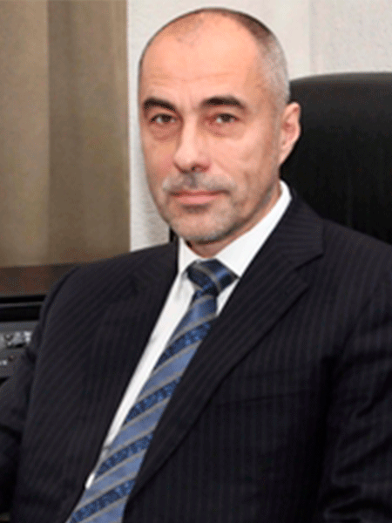

## Биография ****Минкин Денис Юрьевич****

Родился 22 февраля 1965 года в Ленинграде, в семье военнослужащего.

В 1982 году окончил Ленинградскую среднюю физико-математическую школу. В том же году поступил в Ленинградский электротехнический институт имени В. И. Ульянова (Ленина) (ЛЭТИ) на факультет электронной техники, где учился на кафедре оптоэлектроники при Физико-техническом институте им. А. Ф. Иоффе под руководством академика Ж. И. Алферова, занимался вторично-ионной масс-спектрометрией.

По окончании института поступил на работу в НИИ Вооружений ВМФ.

В 1992 году защитил кандидатскую диссертацию в области технических наук по специальности “Вооружение и военная техника ВМФ”. Областью исследования диссертации была обработка изображений и распознавание образов в системах управления.

В 1995 году закончил курс кадрового резерва при Российской академии государственной службы при Президенте РФ. Имеет значительный опыт управления крупными проектами и научно-производственными предприятиями.

Занимал руководящие должности в оборонных концернах: ОАО “Водтрансприбор”; ОАО “Концерн “Морское подводное оружие – Гидроприбор”. Участвовал в создании Центра долговременного хранения ядерных отсеков подводных лодок в Сайда губе Мурманской области, осуществлявшегося под эгидой ГК “Росатом” и НИЦ “Курчатовский институт”.

В 2006 году защитил в Санкт-Петербургском университете ГПС МЧС России диссертацию, получив степень доктора технических наук по специальности “Управление в социальных и экономических системах”.

С 2008 года работал профессором на кафедре автоматики и сетевых технологий Санкт-Петербургского университета ГПС МЧС России, в 2011 году получил ученое звание профессора.

В 2014-2015 гг. работал заместителем начальника Санкт-Петербургского университета ГПС МЧС России по научной работе, совмещая эту деятельность с преподавательской работой на кафедре.

С октября 2015 года директор ФГБУ «Петербургский институт ядерной физики имени Б.П. Константинова» НИЦ “Курчатовский институт”.

В 2017-2018 гг. директор Национального исследовательского центра «Курчатовский институт».

С 13 марта 2020 года исполняющий обязанности директора СПб ГУП «Горэлектротранс» – заместитель директора предприятия по развитию.

С 19 мая 2020 года директор СПб ГУП «Горэлектротранс».

Д.Ю.Минкин автор более 100 публикаций, из них 3 монографии и 8 изобретений. Член двух диссертационных советов, в том числе по специальности «Безопасность в чрезвычайных ситуациях на транспорте».

Женат, имеет троих детей.